VI anno Festival Internazionale i Concerti Ciani al Circolo A. Volta di Milano

la Biennale di Venezia & i Concerti Ciani di Milano
a Residenza Arzaga

CESARE GRASSI pianista

martedì 27 settembre 2011 ore 16.30

Bach / Liszt Preludio e Fuga in La minore BWV 543

A. Skrjabin Sonata n° 1 op. 6

I. Albeniz Triana

Verdi / Liszt Rigoletto paraphrase

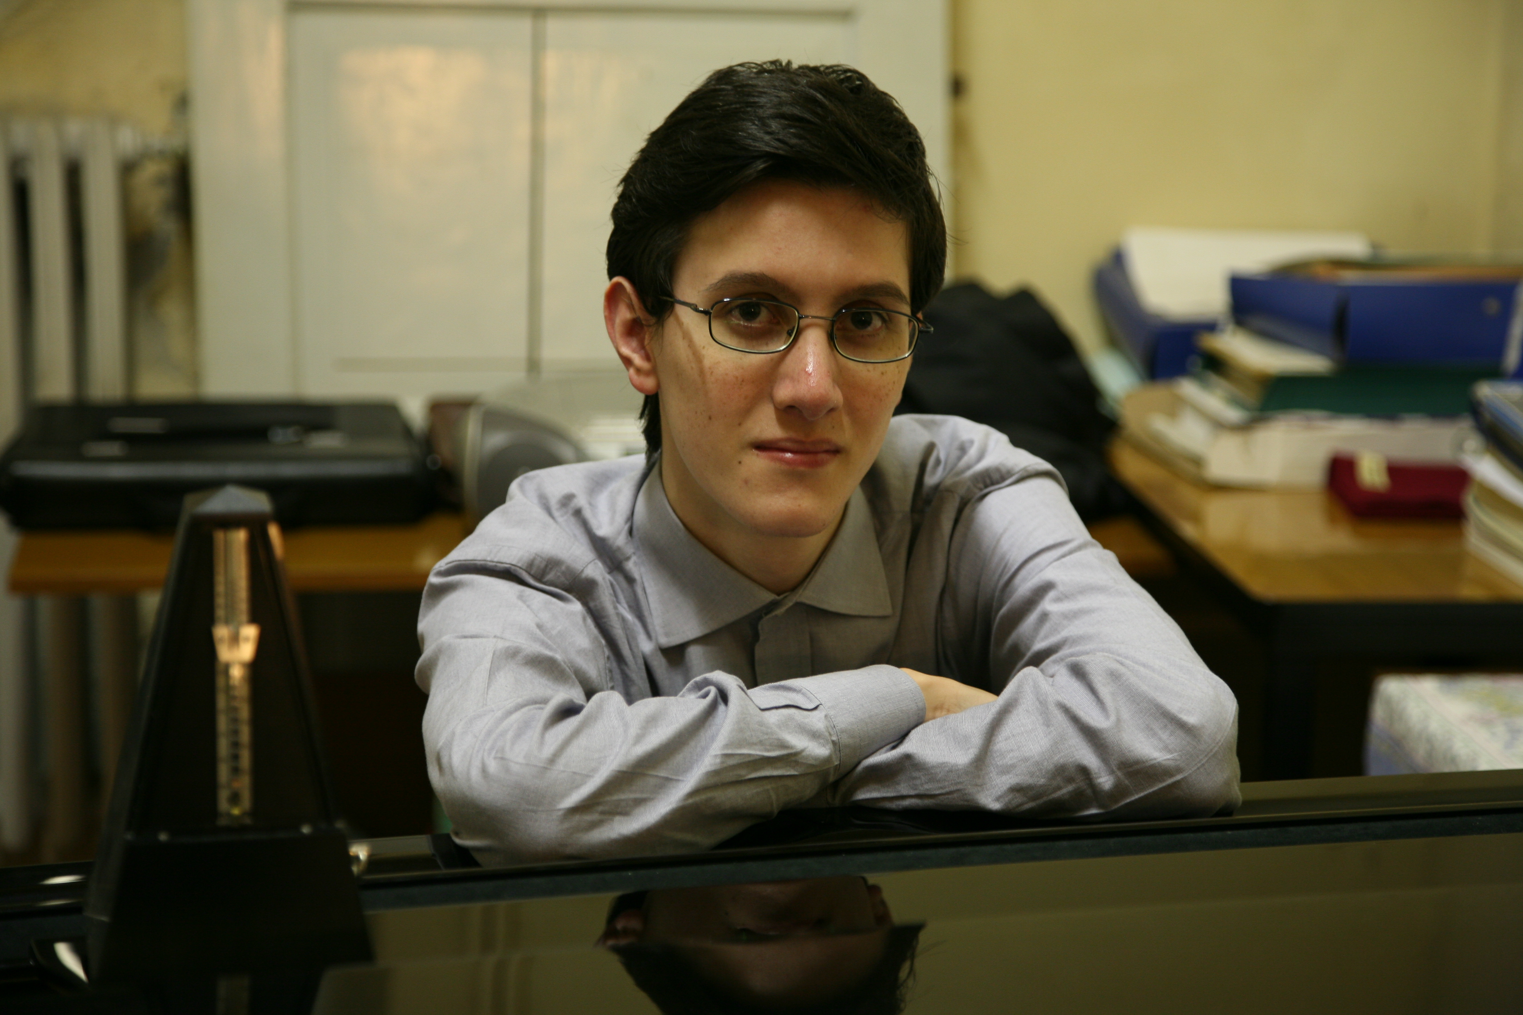
CESARE GRASSI, pianista, è nato a Milano il 17 luglio del 1991. Ha iniziato lo studio della musica a 6 anni con il Maestro Ramin Bahrami. È iscritto al terzo anno del triennio di Pianoforte nella classe della Prof.ssa Anna Maria Punzo, al Conservatorio di Musica G. Verdi di Milano.
Ha conseguito il compimento inferiore e medio di pianoforte, ottenendo in entrambi il massimo punteggio. È vincitore di numerosi premi in concorsi pianistici nazionali e internazionali, tra cui il Concorso Pianistico "J. S. Bach Città di Sestri Levante", il Concorso Internazionale di Pianello Val Tidone, il "Santa Cecilia” a Napoli ed il concorso internazionale "Carlo Vidusso” a Milano.
Beneficia inoltre dei suggerimenti di grandi Maestri come Riccardo Risaliti, Daniele Lombardi, Alexander Hintchev e Billy Eidi. Proprio da quest’ultimo, prende insegnamento all’Accademia Internazionale di Nizza ed al Conservatorio Superiore di Parigi.
Al Conservatorio di Milano nel giugno 2009 ha vinto l’importante borsa di studio “Gisa Sassone” esibendosi al concerto di premiazione nella Sala Verdi del Conservatorio stesso. Nello stesso anno si è esibito come solista per la serata inaugurale della rassegna concertistica “Concertiamo!”, tenutasi in Sala Puccini al Conservatorio.
Pur prediligendo il repertorio solistico, l’amore per la musica e per il pianoforte, lo hanno portato a dedicarsi con interesse anche alla musica da camera ed a quella contemporanea, permettendogli di avere per ambedue un buon repertorio. Per entrambe ha tenuto concerti e sempre grandi apprezzamenti. Si è esibito in Italia ed all’estero per società e luoghi importanti come l’Auditorium dell’Accademia di Nizza, la chiesa SS. Nereo ed Achilleo a Milano e Palazzo Albrizzi a Venezia per l’Associazione Musicale Dino Ciani.

Direzione artistica Prof. Maria Lilia Bertola Lani

la Biennale di Venezia tel. 041 525 187 11 – fax. 0412728329 info@labiennale.org – www.labiennale.org

i Concerti Ciani di Milano tel. 0415286092 – 0324241804 info@dinociani.com – www.dinociani.com

